PEC

Spettabile

**COMUNE**

Servizio Tecnico Servizio Polizia Locale

Oggetto: **Taglio piante in prossimità di linee elettriche di alta tensione.**

Vi informiamo che nel periodo 15/09/2024 - 31/05/2025 provvederemo a tagliare le piante e/o i rami presenti nella fascia di rispetto degli elettrodotti di alta tensione e, dove necessario, si provvederà alla pulizia dei sentieri di accesso ai sostegni delle linee elettriche di proprietà della scrivente Società.

Facciamo presente che il suddetto taglio è indispensabile per evitare danni a persone e cose, in ottemperanza a quanto prescritto dal D.M. n. 449 del 21 marzo 1988 [in S.O. alla G.U. n. 79 del 5.4.1988], paragrafo 2.1.06, ed a garantire la continuità del servizio elettrico nazionale.

Teniamo a precisare che tutte le operazioni verranno effettuate nel rispetto delle Norme Forestali Regionali.

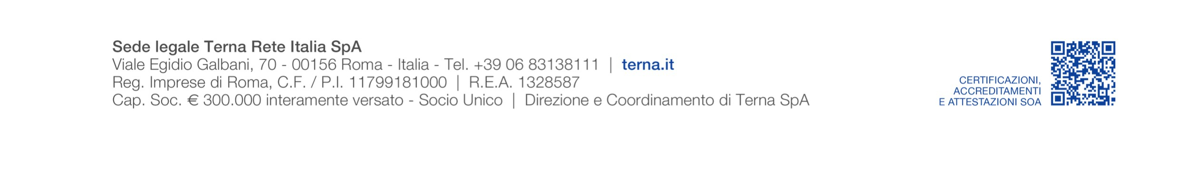

**Unità Impianti di Cislago**

– Via Cesare Battisti, 1450 – 21040 Cislago - Italia - Tel. +39 329 8074144 – E-mail:

*massimiliano.nebuloni@terna.it*



Per consentire ai proprietari dei fondi l’eventuale raccolta della legna tagliata, Vi preghiamo di esporre agli albi del Vostro Comune un comunicato che notifichi tale intervento.

Per motivi di sicurezza Vi chiediamo cortesemente di sensibilizzare la popolazione a non procedere in via autonoma al taglio della vegetazione in prossimità degli elettrodotti che sono da considerarsi sempre in tensione; TERNA RETE ITALIA S.p.A. si rende disponibile a definire, con i proprietari che ne avessero la necessità, le modalità operative del proprio intervento.

Per informazioni e chiarimenti resta a disposizione il nostro Sig. Andrea Prandini - Tel. +39 340 9383539 - E-mail: andrea.prandini@terna.it

Cordiali saluti.

**Unità Impianti di Cislago**

**Il Responsabile**

***(Massimiliano Nebuloni)***

# DTNOR-UCS_LA/ap